XX. Državno natjecanje iz Povijesti
Jubilarno dvadeseto Državno natjecanje iz Povijesti održano je 15.-17. svibnja 2019. godine u Zadru. Na natjecanju su sudjelovali učenici sedmih i osmih razreda osnovnih škola te učenici prvih, drugih, trećih i četvrtih razreda gimnazija i strukovnih škola Republike Hrvatske. Učenici su se natjecali u dvije različite kategorije. U kategoriji znanja natjecalo se ukupno 76 učenika podijeljenih u šest skupina prema uzrastu. U kategoriji Izvori i istraživanje prošlosti-Samostalni istraživački radovi učenika natjecali su se srednjoškolski učenici, pobjednici županijskih natjecanja. U ovoj kategoriji natjecale su se i naše učenice Anamaria Gojun (3. a, ekonomist) i Jelena Buljan (4. a, ekonomist).
Kategorija natjecanja Izvori i istraživanje prošlosti-Samostalni istraživački radovi učenika iznimno je zahtjevno natjecanje koje se provodi u dva dijela. Učenici ponajprije izrađuju i prilažu pisani rad-esej kojeg zatim pred povjerenstvom od pet profesora prezentiraju i obrazlažu. Svrha natjecanja je pronalazak i obrada povijesnih događaja koji u povijesnoj znanosti do sada nisu obrađeni. Pisani rad (esej) piše se u formi znanstvenih radova. Ukoliko Povjerenstvo dokaže kako je rad učenika plagijat, prema Pravilniku o istraživačkim radovima učenik ili učenici diskvalificiraju se iz natjecanja, a njihovo ime, kao i ime njihovog profesora mentora, javno se objavljuju i zauvijek im se zabranjuje sudjelovanje u ovom natjecanju. Esej je određen strogim pravilima, mora sadržavati uvod, sadržaj, zaključak, sažetak i bibliografiju a ukupni broj znakova ne smije prijeći 20 000. Dodataka radu je prilog u kojem se nalaze različiti slikovni materijali, preslike izvornih dokumanata, prikazi određenih građevina i slično, ukupno pet stranica materijala. Ukoliko učenik izostavi bilo koju od navedenih sastavnica, rad se kažnjava negativnim bodovima a na državnoj razini natjecanja moguća je i njegova diskvalifikacija.
Usmena prezentacija rada zaseban je dio ovog doista posebnog natjecanja. Učenici u prezentaciji svog rada koriste suvremenu informatičku tehnologiju (Power point, Prezi, 3-D prezentacije...) a na državnim natjecanjima mogu se vidjeti učenici u narodnim nošnjama kraja iz kojeg dolaze, odjeća učenika prati temu koju prezentiraju, donose se rukotvorine, umjetnički radovi, prikazuju se amaterski filmski uradci, učenici glazbenih škola sviraju na određenim instrumentima, a moguće je vidjeti i glazbeno - scenske prikaze učeničkih istraživanja. Prezentacija ne smije biti duža od 15 minuta a nakon toga članovi Povjerenstva postavljaju pitanja učenicima. Na ovogodišnjem državnom natjecanju u Povjerenstvu su se nalazila četiri sveučilišna profesora povijesti s Filozofskog fakulteta u Splitu, kao i predsjednica Povjerenstva, višegodišnja pobjednica ovog natjecanja.
Na Državno natjecanje pozivaju se samo najbolji radovi, neki od pobjedničkih radova u pojedinim županijama prema odluci Povjerenstva ove godine uopće nisu pozvani. Na XX. državno natjecanje iz povijesti pozvano je 14 radova, među njima i Bakonja fra Brne, fratar i Udba, rad naših učenica Anamarie Gojun i Jelene Buljan. Navedeni rad u potpunosti razotkriva konstrukcije i laži pisca Sime Matavulja koji je u svom romanu Bakonja fra Brne prikazao razvratan i lihvarski život franjevaca. Jelena i Ana su, koristeći znanstveni rad dr. fra Stanka Petrova „dekonstruirale Matavulja“, kako je to u analizi njihovog rada naveo prof. dr. sc. Josip Vrandečić. Rad je utemeljen na arhivskoj građi koja se nalazi u Hrvatskom državnom arhivu u Splitu, a Jelena i Anamaria koristile su arhiv Udbe, gdje se i nalazi rad dr. fra Stanka Petrova, do sada neobjavljeni dokument hrvatske povijesti. Rad Bakonja fra Brne, fratar i Udba osvojio je osmo mjesto na Državnom natjecanju.
Naše učenice pobjednice su ovog natjecanja u Splitsko-dalmatinskoj županiji u posljednje tri godine. Učenica Jelena Buljan pobijedila je na Županijskom natjecanju iz povijesti 2017. godine radom Srušeni spomenik partizanima Prvog splitskog partizanskog odreda u Košutama. Iste godine osvojila je i četvrto mjesto na Državnom natjecanju navedenim radom. Iduće godine Jeleni se pridružila Anamaria Gojun te su radom Rušenje Peruće pobijedile na županijskom natjecanju. Pobjednički dvojac nastavio je suradnju i 2019. godine i ponovno pobijedio na županijskom natjecanju radom Bakonja fra Brne, fratar i Udba ostvarivši rijetko viđen uspjeh, koji nije slučajan. Pronalazak dokumenata, pisanje rada i uvježbavanje njegove prezentacije trajalo je gotovo godinu dana pod mentorstvom prof. Stjepana Markovića. Višegodišnji uspjeh naših učenica prepoznat je i u Poglavarstvu grada Sinja: gradonačelnica Kristina Križanac primila je i nagradila učenice i omogućila im prezentaciju rada na svečanoj pripredbi Pobjedničkih radova koja se održava u vrijeme Božića u prostorijama Alkarskih dvora. O svom radu i uspjesima na natjecanjima Anamaria i Jelana govorile su i u emisiji Hit radija, a sinjski portal Ferata u više navrata objavio je tekstove i fotografije naših učenica. Anamaria i Jelena promovirale su Srednju strukovnu školu bana Josipa Jelačića u Sinju kao iznimnu školu u Republici Hrvatskoj čiji se učenici ravnopravno natječu i s najboljim gimnazijama naše države. Djevojke, čestitamo, hvala vam.
Tekst i fotografije: Stjepan Marković, prof. povijesti
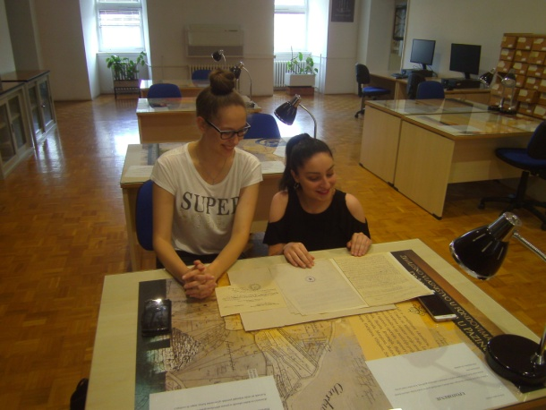
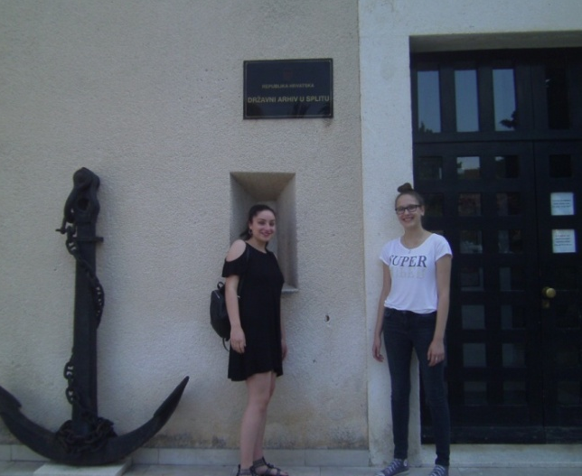

Anamaria i Jelena u Državnom arhivu u Splitu. Rad na izvornim dokumentima
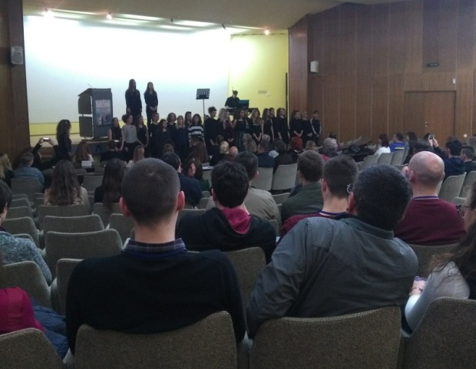 Svečano otvaranje XX. Državnog natjecanja iz povijesti u Zadru, hotel Borik, 15. svibnja 2019. godine.

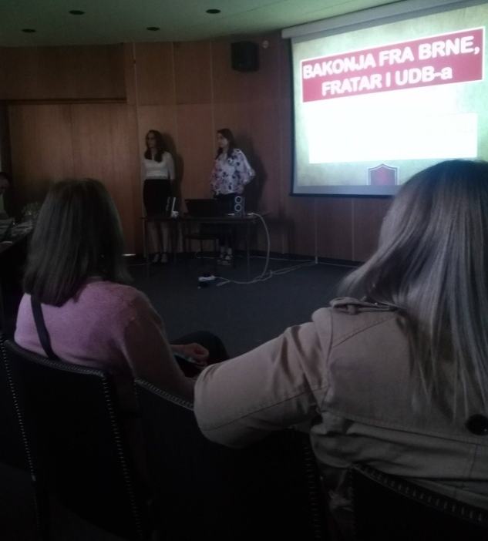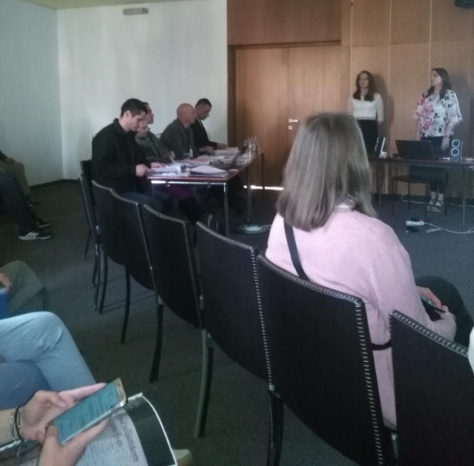
Pred Povjerenstvom od pet članova...
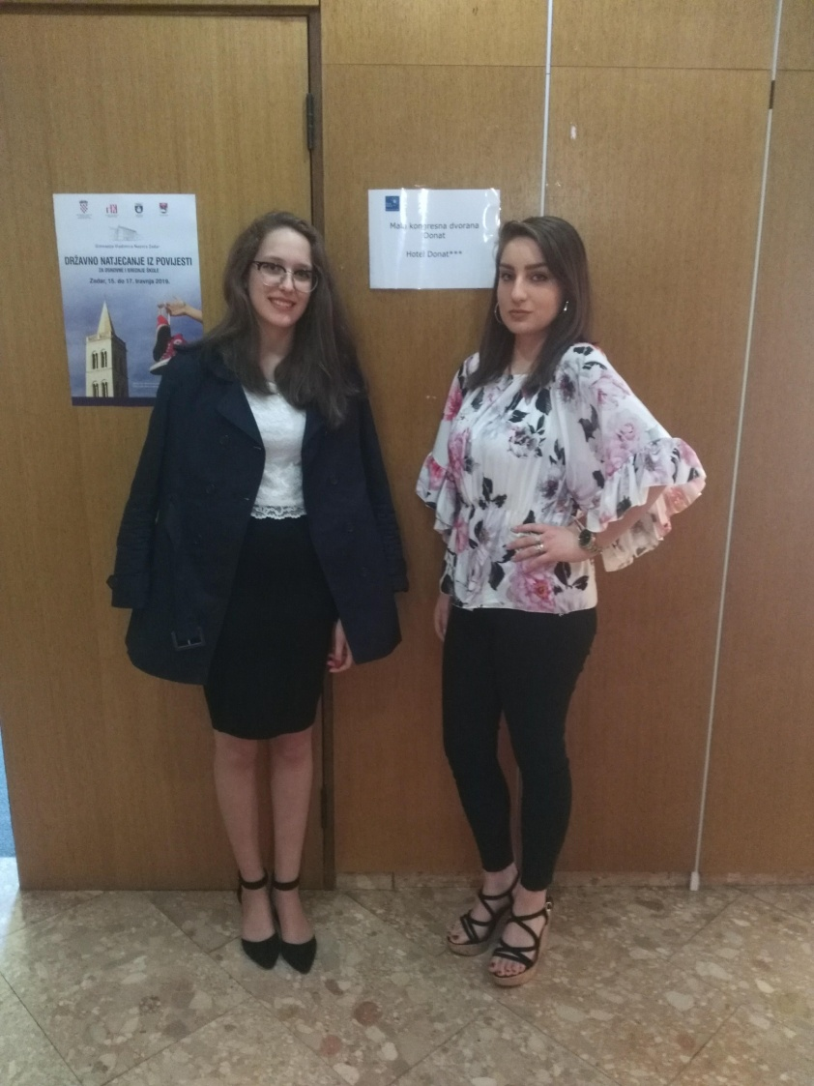 U prostorijama zadarskog hotela Borik. Ove djevojke nikog se ne boje...
Zasluženi odmor i šetnja prekrasnim hrvatskim Zadrom...

